
Manual de uso
App móvil Livi@se
Guía de uso para microempresarios, docentes, docentes administradores y administradores TI.
Alcance del documento
Guía paso a paso para iniciar sesión, crear usuarios, administrar actividades, publicar videos, registrar micronegocios y usar los módulos principales.
Versión con capturas móviles del proyecto - Julio de 2026

1. Inicio, registro e ingreso

Pantalla de bienvenida de la app.
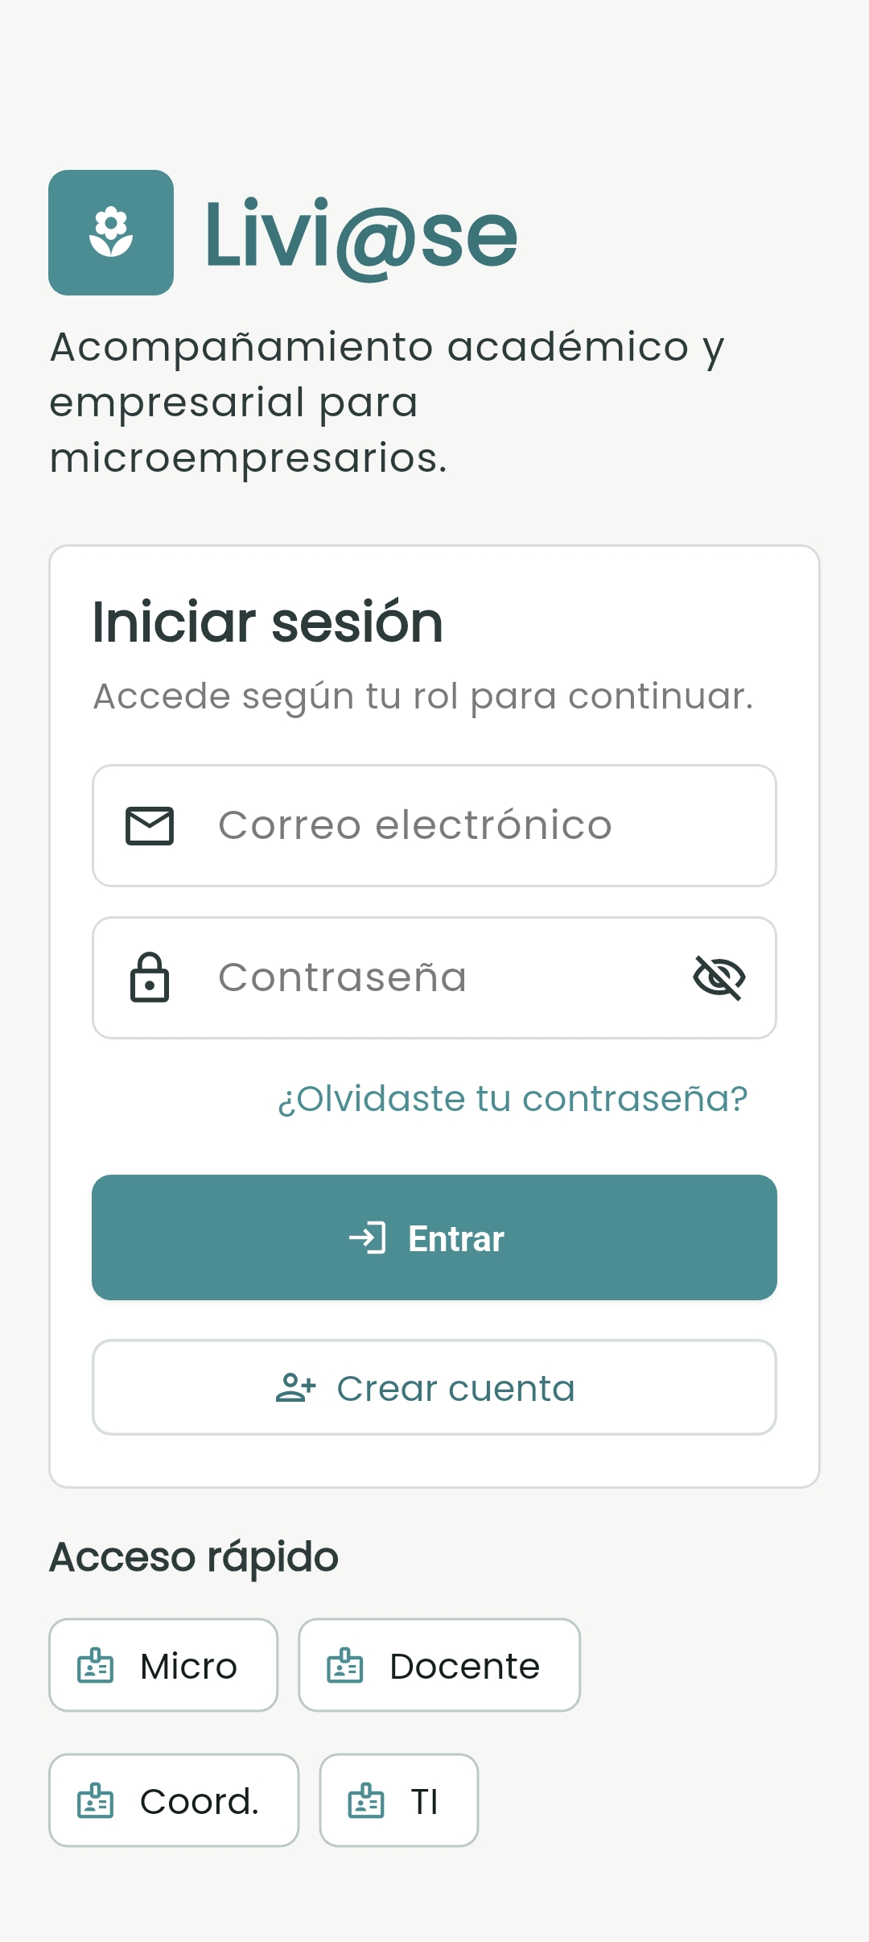
Inicio de sesión con accesos rápidos por rol.

Iniciar sesión
- Abre la app.
- Escribe correo electrónico y contraseña.
- Usa el icono de ojo para mostrar u ocultar la contraseña si necesitas verificarla.
- Presiona Entrar.
- La app lleva automáticamente al panel según el rol del usuario.

Crear cuenta de microempresario
- En la pantalla de inicio selecciona Crear cuenta.
- Registra nombre completo, correo y contraseña.
- Presiona Crear cuenta.
- Al completar el registro, la cuenta ingresa como Microempresario.
Microempresario | Consulta contenidos, registra su micronegocio, participa en foros y revisa alertas.
Docente | Consulta directorio, acompaña foros y revisa contenidos académicos.
Docente admin | Supervisa contenidos, usuarios académicos, logs y micronegocios.
Admin TI | Supervisa métricas, usuarios, entidades, categorías, soporte técnico y disponibilidad.

2. Panel principal por rol
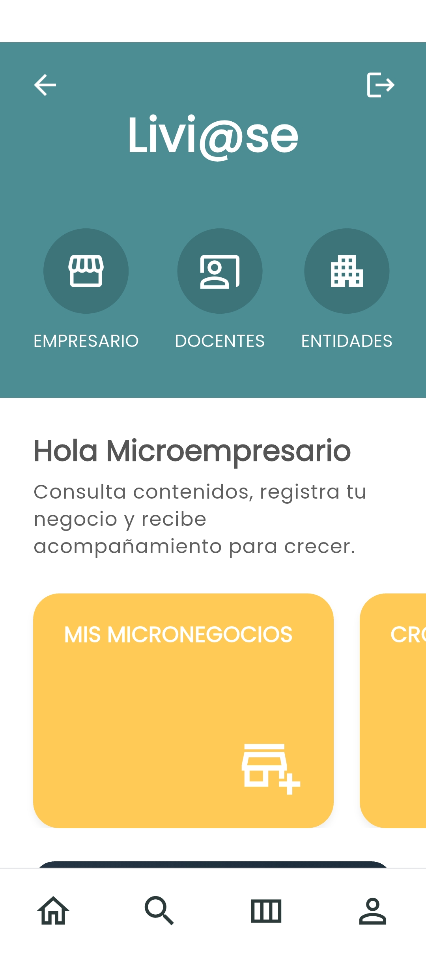
Inicio del microempresario con accesos a micronegocios, cronograma, foros, alertas y perfil.
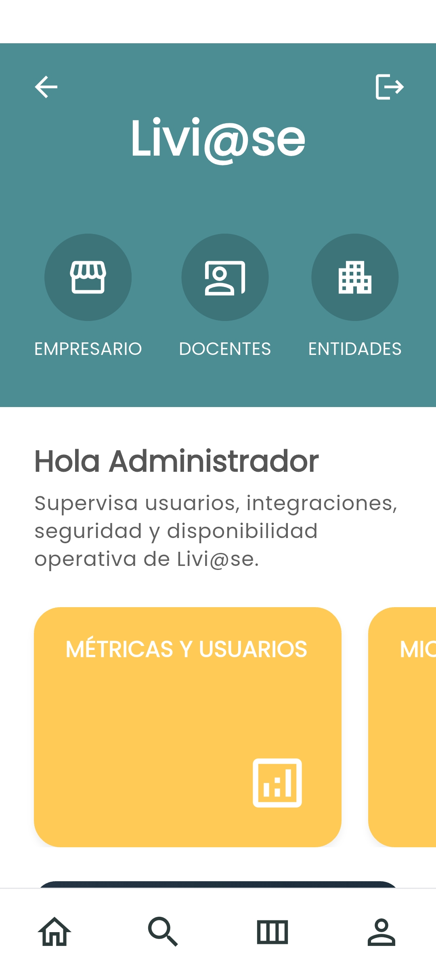
Inicio del administrador TI con métricas, usuarios, micronegocios y soporte.
- Usa las tarjetas del inicio para entrar al módulo correspondiente.
- La barra inferior permite volver a inicio, buscar, consultar contenido y abrir perfil.
- El icono de salida cierra la sesión activa.

3. Micronegocios
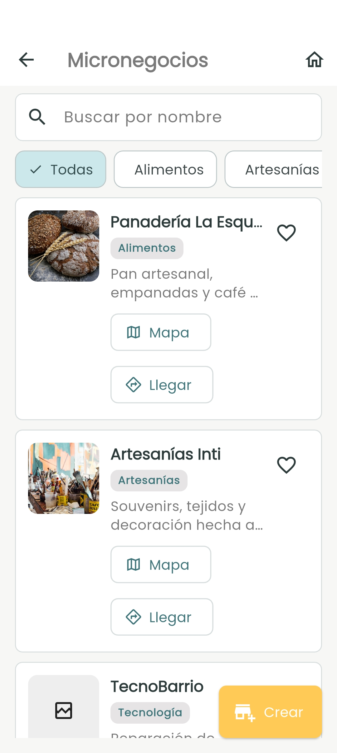
Directorio de micronegocios con búsqueda, filtros, mapa y botón Llegar.

Consultar micronegocios
- Entra a Mis micronegocios o Directorio.
- Usa el buscador para encontrar por nombre.
- Filtra por categoría cuando necesites limitar resultados.
- Presiona Mapa para ubicar el negocio.
- Presiona Llegar para abrir indicaciones en Google Maps.
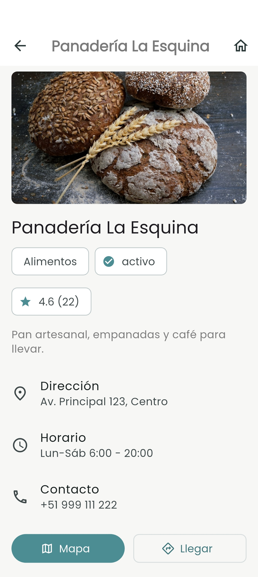
Detalle de un micronegocio con dirección, horario, contacto y acciones.

Crear un micronegocio desde la app
- En Micronegocios presiona Crear.
- Diligencia nombre, categoría, descripción, dirección y URL de Google Maps.
- Carga una imagen clara del negocio.
- Agrega contacto y horario.
- Completa los campos adicionales si aparecen.
- Deja activo el micronegocio cuando deba verse en el directorio.
- Presiona Crear o Guardar cambios.
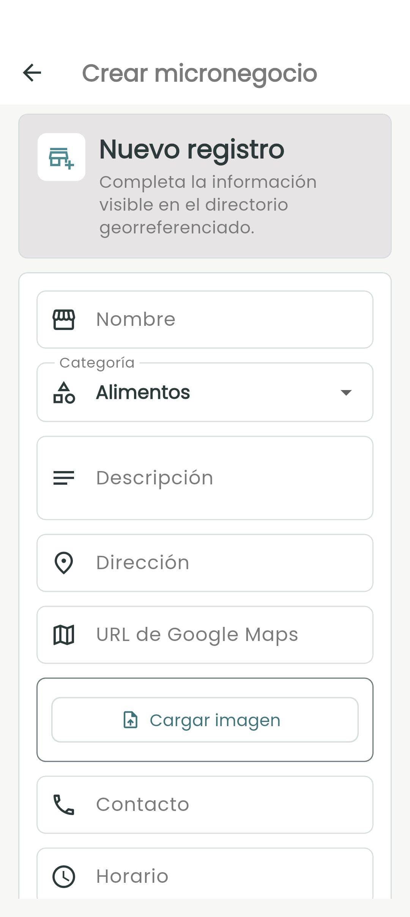
Formulario de creación de micronegocio en la app.

4. Contenidos, videos y actividades
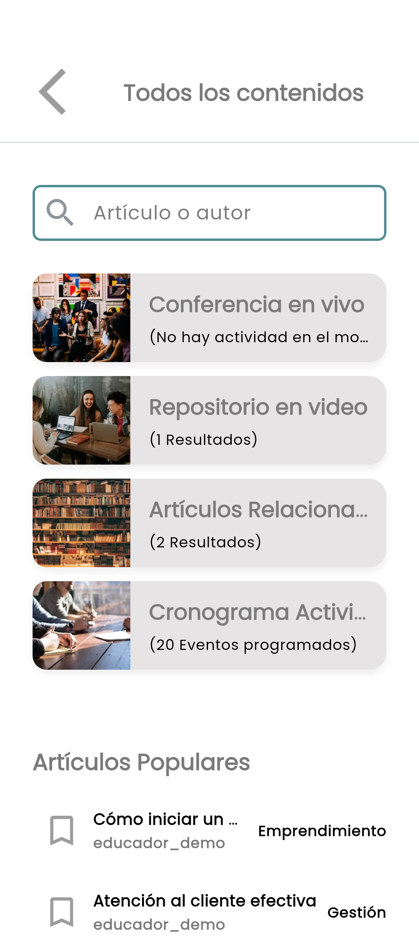
Pantalla de contenidos con conferencias, repositorio en video, artículos y cronograma.

Consultar actividades y videos
- Entra a Cronograma o Todos los contenidos.
- Usa el buscador por artículo, autor o tema.
- Abre Conferencia en vivo para eventos activos.
- Abre Repositorio en video para material audiovisual.
- Abre Cronograma Actividades para talleres y eventos programados.
- Guarda artículos o contenidos usando el icono de marcador cuando esté disponible.
Publicación de contenidos
Los videos y actividades se crean desde el administrador web. La app los muestra cuando están publicados y sincronizados.

5. Foros, docentes, entidades y alertas
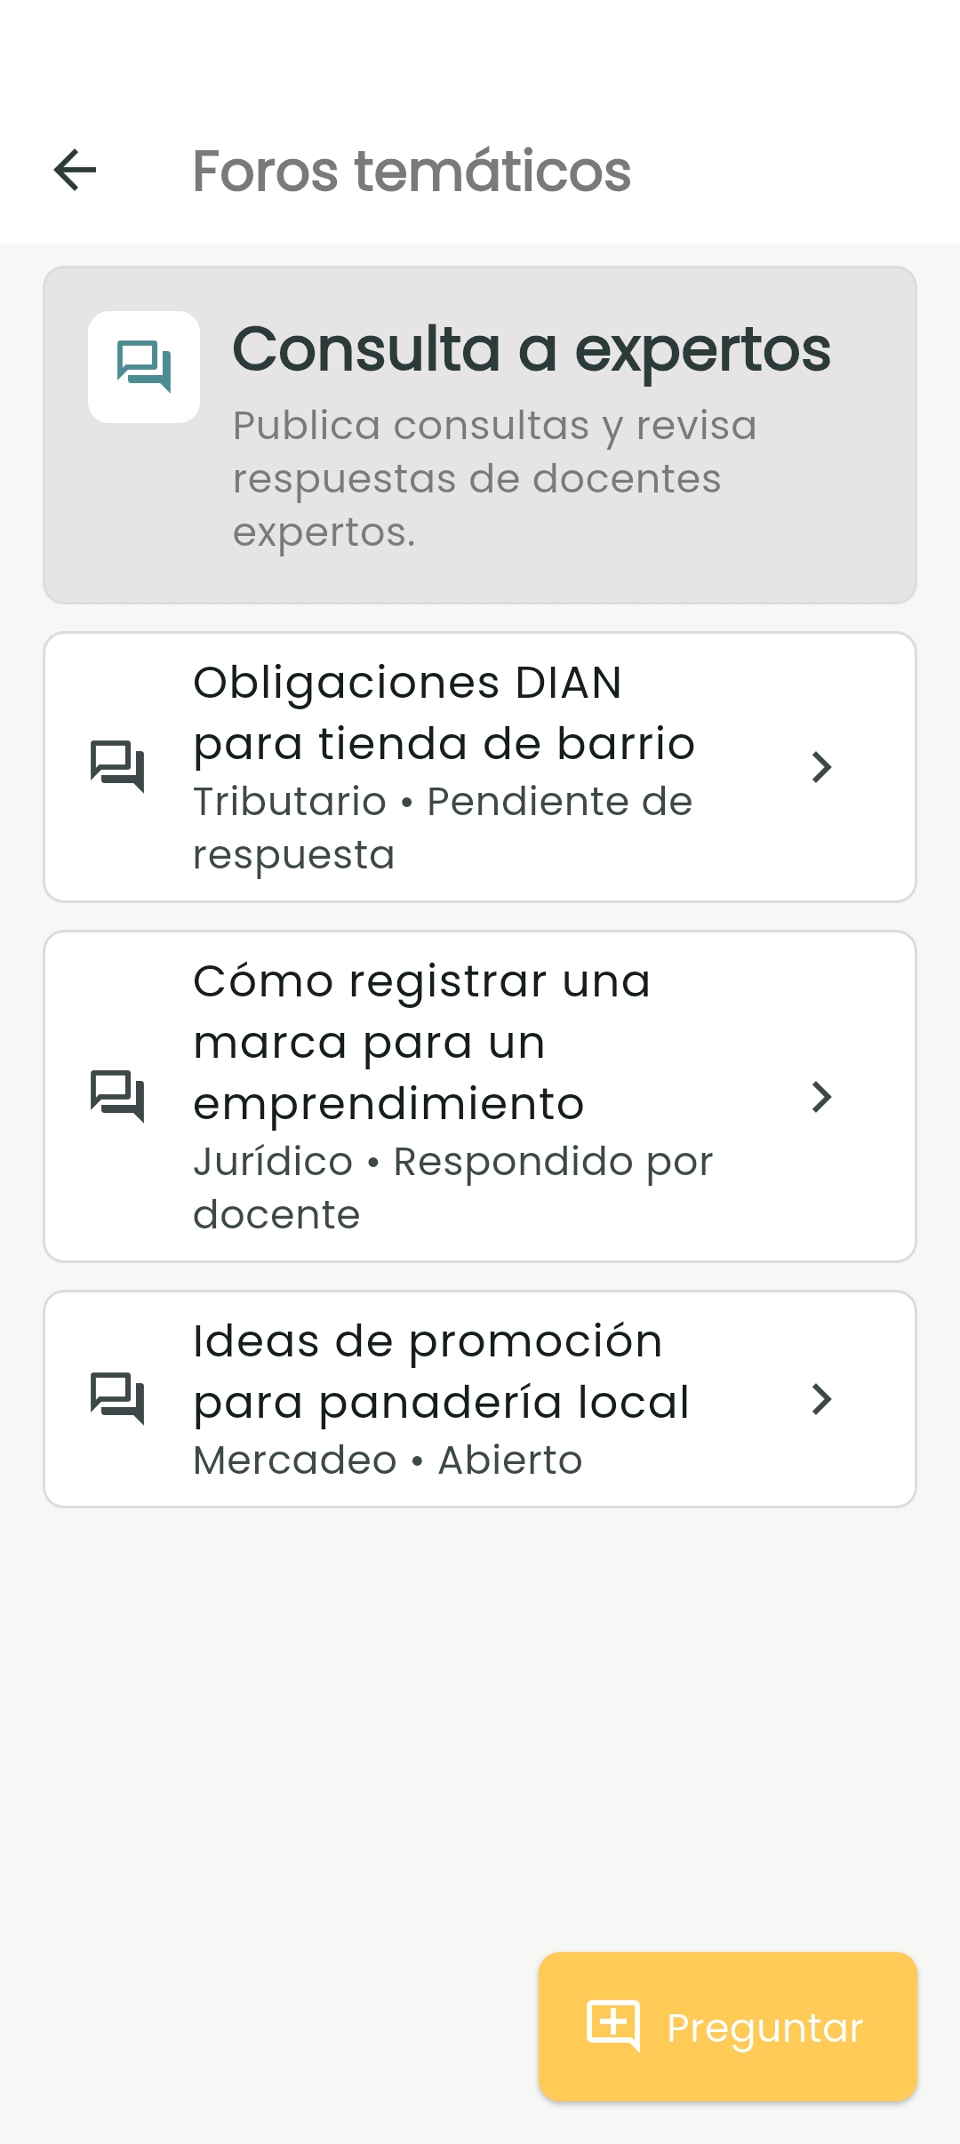
Foros temáticos para consultas a expertos.

Usar foros
- Entra a Foros.
- Revisa los temas publicados.
- Abre una consulta para leer el contexto.
- Publica o responde según los permisos del rol.
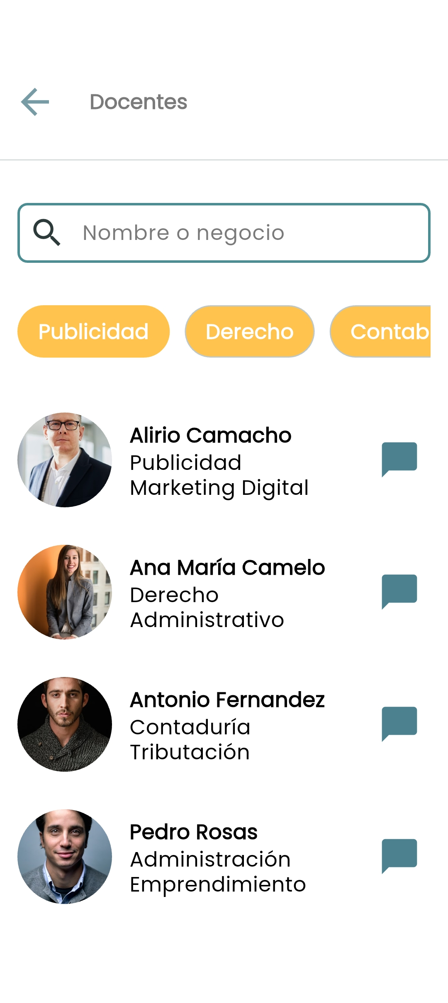
Listado de docentes y acceso a conversación.
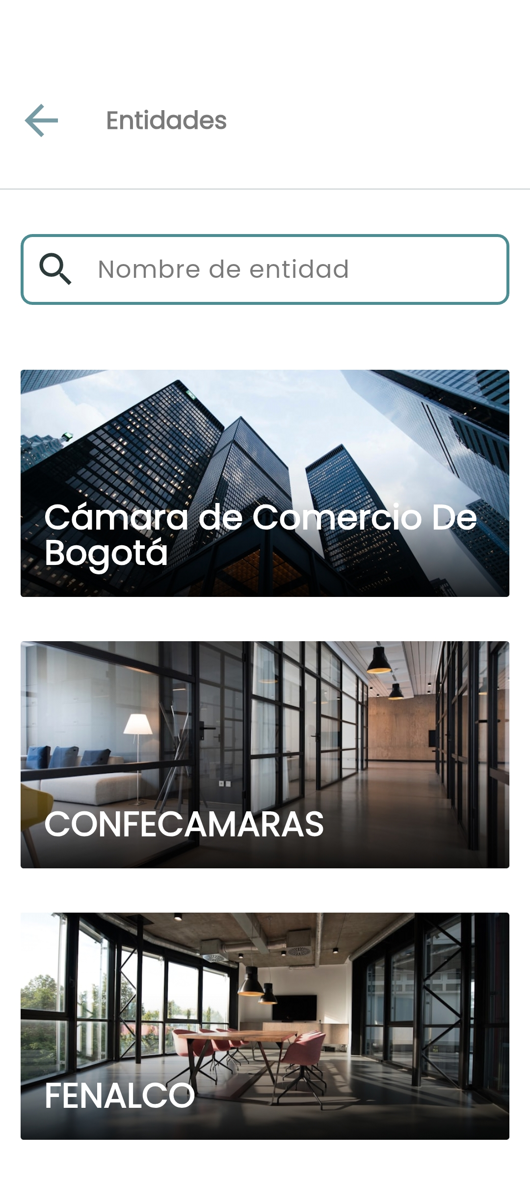
Entidades aliadas y fuentes institucionales.
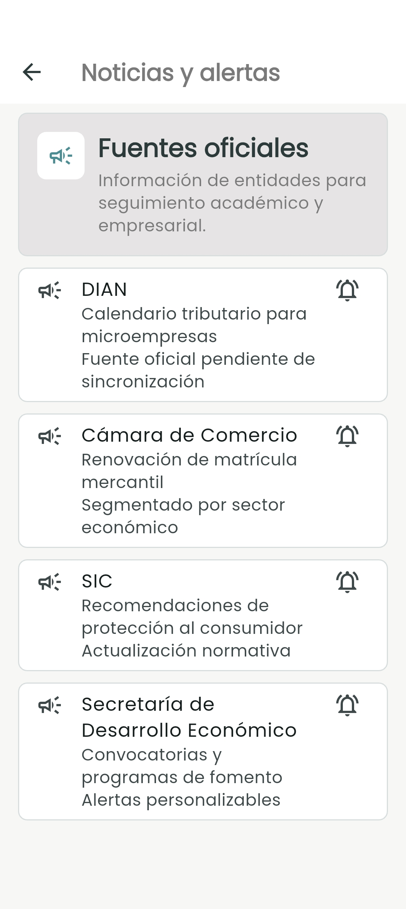
Noticias y alertas oficiales.

6. Perfil y administración móvil
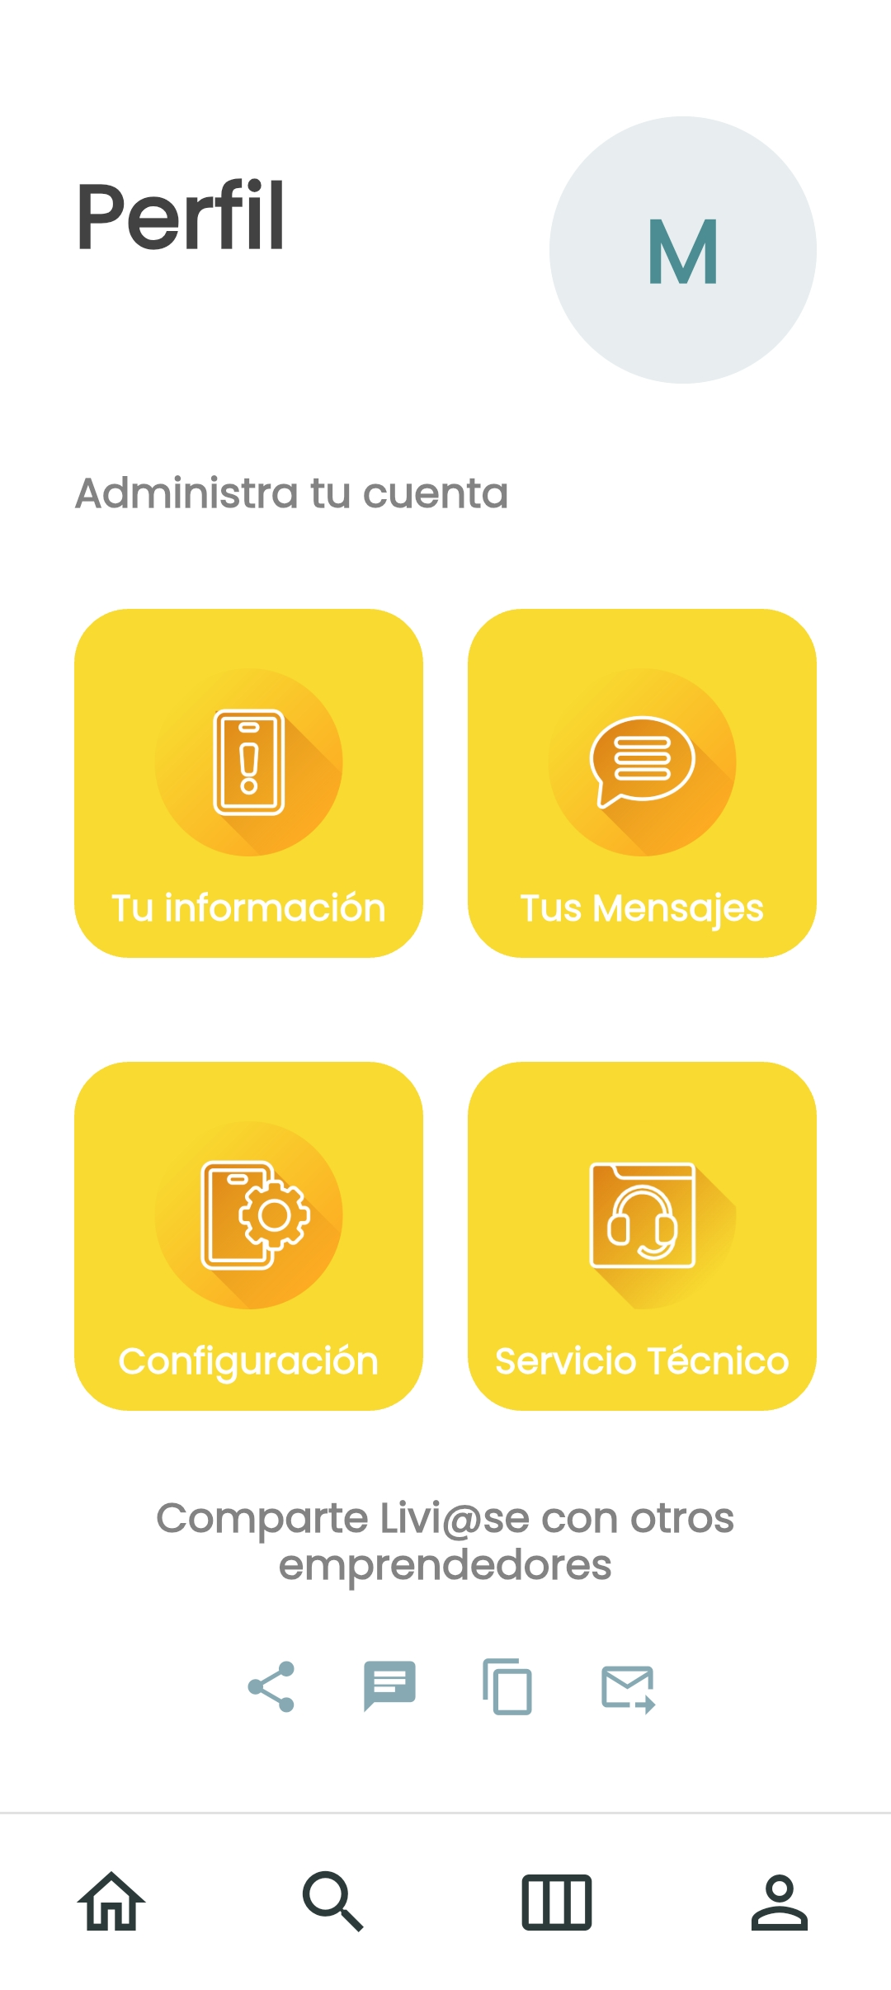
Perfil con solicitudes, mensajes, configuración y servicio técnico.

Gestionar perfil
- Entra al icono de perfil.
- Revisa solicitudes, mensajes, configuración y servicio técnico.
- Usa compartir cuando necesites recomendar la app a otros emprendedores.
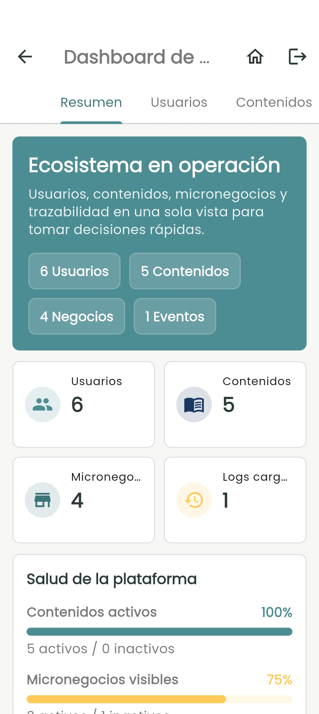
Dashboard móvil del administrador con resumen de usuarios, contenidos, negocios y logs.
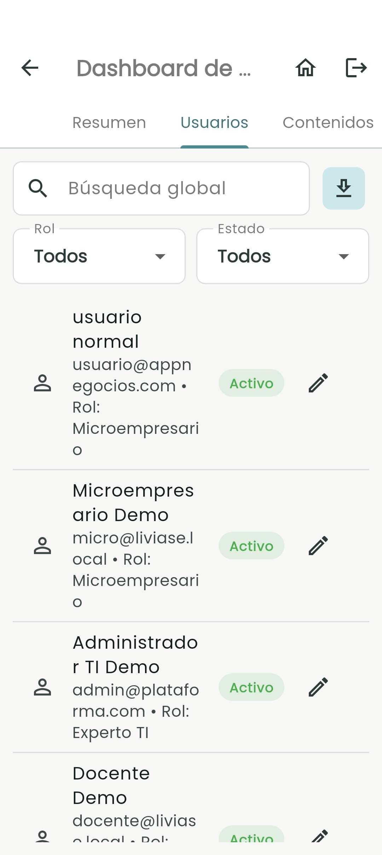
Administración móvil de usuarios.
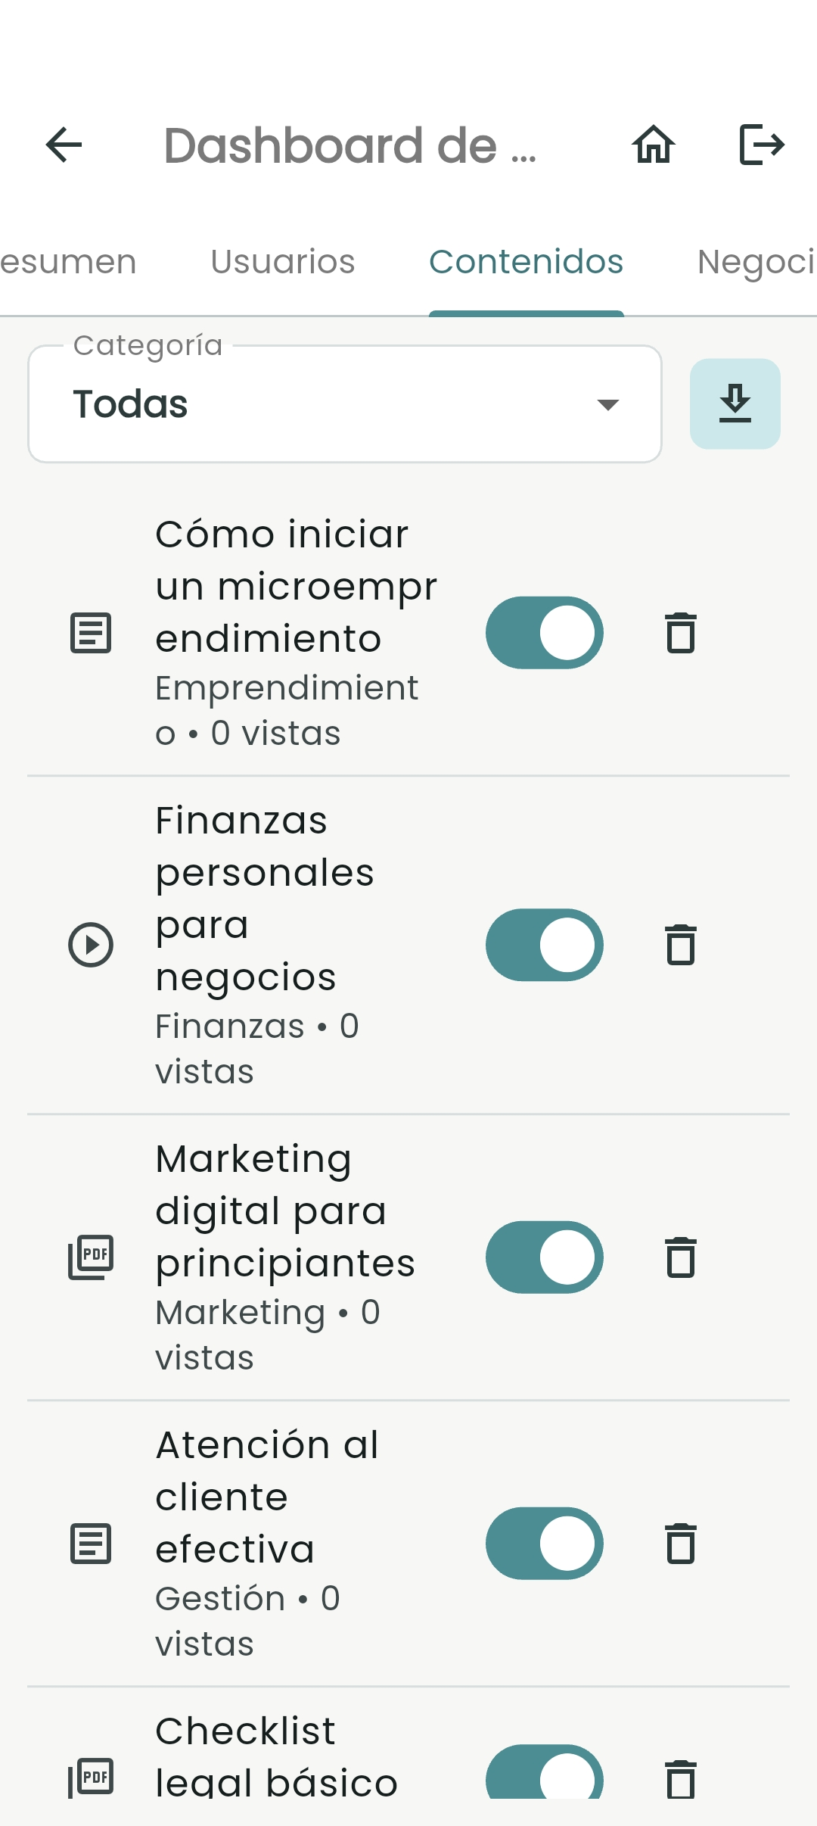
Administración móvil de contenidos.
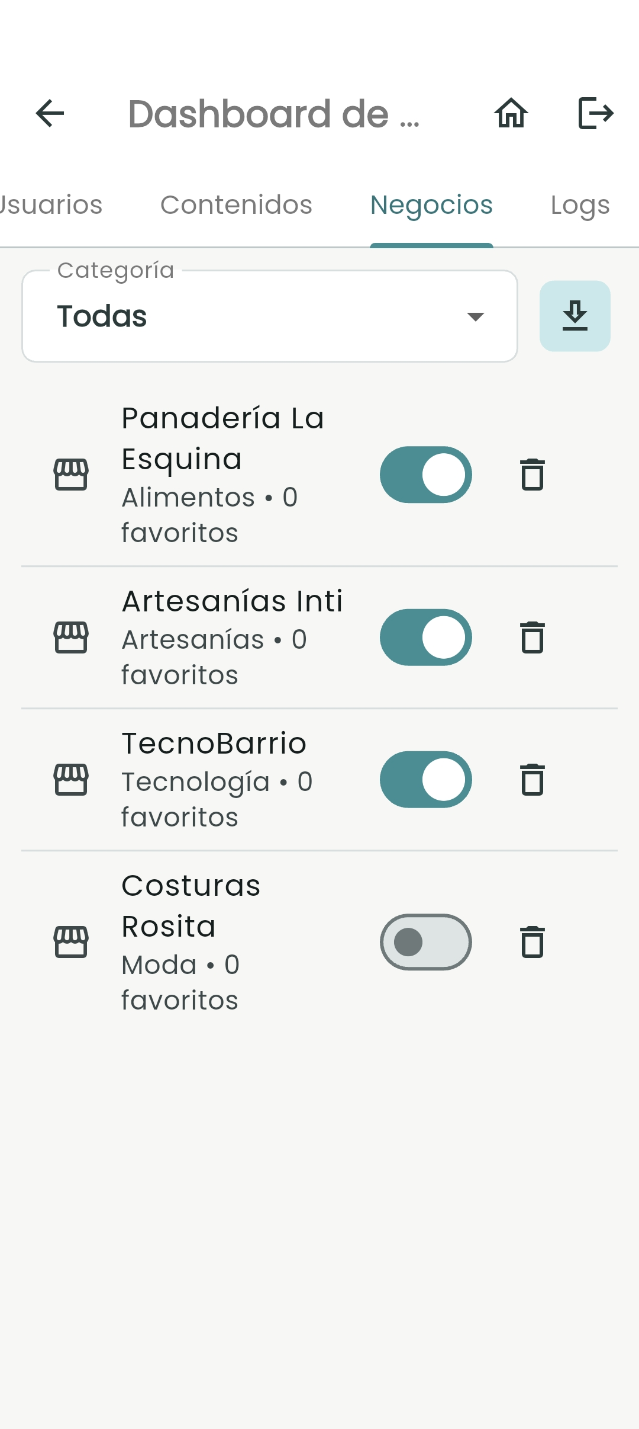
Administración móvil de micronegocios.
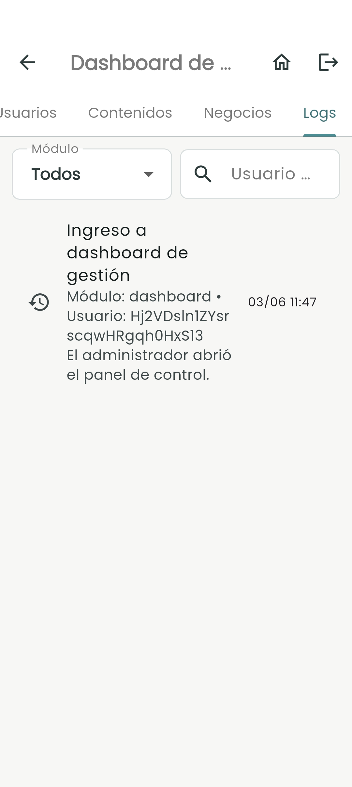
Consulta móvil de logs.
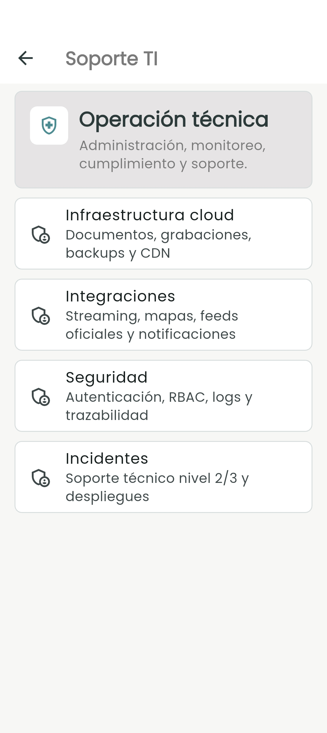
Soporte TI e infraestructura.
Permisos
Si una pantalla no aparece para un usuario, normalmente se debe a su rol. Verifica la cuenta desde el administrador web.

